沪科版七年级上册数学第四章 直线与角练习题（附解析）
考试范围：xxx；考试时间：100分钟；命题人：xxx
学校：___________姓名：___________班级：___________考号：___________
题号 | 一 | 二 | 三 | 四 | 五 | 总分
得分
注意事项：
1. 答题前填写好自己的姓名、班级、考号等信息
2. 请将答案正确填写在答题卡上
分卷I
分卷I 注释
评卷人 得分 | 一、单选题(注释)
1、已知和之和为，这两个角的平分线所成的角（ ）
A．一定是直角 | B．一定是锐角 | C．一定是钝角 | D．是直角或锐角

2、若把一个平角三等分，则两旁的两个角的平分线所组成的角等于（ ）
A．平角 | B．平角 | C．平角 | D．平角

3、画一个钝角∠AOB，然后以O为顶点，以OA为一边， 在角的内部画一条射线OC，使∠AOC＝90°，正确的图形是（ ）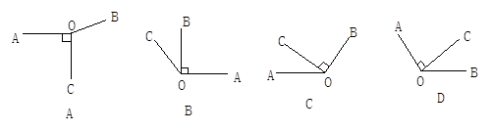

4、如图所示，下列说法正确的是（ ）
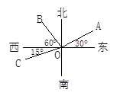
A．OA的方向是北偏东30°
B．OB的方向是北偏西60°
C．OC的方向是北偏西75°
D．OC的方向是南偏西75°

5、如图，射线OA表示的方向是（ ）
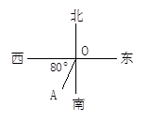毛
A．西北方向; | B．西南方向; | C．西偏南10°; | D．南偏西10°;

6、线段AB＝5㎝，BC＝2㎝，则A、C两点间的距离为（ ）
A、7㎝ B、3㎝
C、7㎝或3㎝ D、不小于3㎝且不大于7㎝

7、如图所示，C是AB的中点，D是BC的中点，下面等式不正确的是（ ）
A．CD＝AC－BD | B．CD＝AD－BC | C．CD＝AB－BD | D．CD＝AB

8、平面上有四点，过其中每两点画出一条直线，可以画直线的条数为( )
A．1或4 | B．1或6 | C．4或6 | D．1或4或6

9、已知线段AB，反向延长AB到C，使AC=BC，D为AC中点，若CD=2，则AB等于（ ）
A．4 | B．6 | C．8 | D．10

10、线段AB上有点C，点C使AC:CB=2:3，点M和点N分别是线段AC和线段CB的中点，若MN=4，则AB的长是（ ）
A．6； | B．8； | C．10； | D．12

11、M、N两点的距离是20厘米，有一点P，如果PM+PN=30厘米，那么下面结论正确的是 ( )
A．点P必在线段MN上
B．点P必在直线MN外
C．点P必在直线MN上
D．点P可能在直线MN上，也可能在直线 MN外
更多功能介绍www.ykw18.com/zt/
12、如图所示，直线L，线段a，射线OA，能相交的几组图形是( )
A．(1)(3)(4) | B．(1)(4)(5) | C．(1)(4)(6) | D．(2)(3)(5)
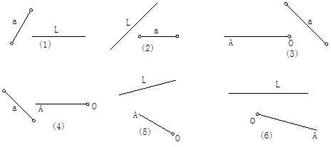

13、下列语句中正确的是( )
A．延长射线AB到C，使BC=AB， | B．延长线段AB到C，使BC=AB
C．反向延长线段AB到C，使BC=AB | D．反向延长射线AB到C，使BC=AB

14、如图所示，C是线段AD上任意两点，M是AB的中点，N是CD中点，若MN=a，BC=b，则线段AD的长是（ ）
A 2（a-b） B 2a-b C a+b D a-b

15、平面上有三点A、B、C，如果AB=8，AC=5，BC=3，则（ ）
A、点C在线段AB上 B、点B在线段AC的延长线上
C、点C在直线AB外 D、点C可能在直线AB上，也可能在直线AB外

16、如图，由A到B有(1)、(2)、(3)三条路，最短的线路选(1)的理由是( )
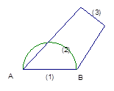
A．因为它直 | B．两点确定一条直线
C．两点间的距离定义 | D．在所有连接两点的线中，线段最短。

17、如图，由AB=CD，可得AC与BD的大小关系是( )
A．AC>BD | B．AC<BD | C．AC=BD | D．不确定

18、把一条弯曲的公路改成直道，可以缩短路程，其道理用几何的知识解释应是( )
A．两点确定一条直线 | B．两点之间线段最短 | C．线段有两个端点 | D．线段可比较大小

19、关于直线、射线、线段的有关说法正确的有( )
(1)、直线AB和直线BA是同一条直线
(2)、射线AB和射线BA是同一条射线
(3)、线段AB和线段BA是同一条线段
(4)、线段一定比直线短
(5)、射线一定比直线短
(6)、线段的长度能够度量，而直线、射线的长度不可能度量。
A．2 | B．3 | C．4 | D．5

20、下列说法正确的是( )
A．线段AB与线段BA是同一条线段 | B．射线OA与射线AO是同一条射线
C．直线AB和直线L是同一条直线 | D．高楼顶上的射灯发出的光是一条直线

分卷II
分卷II 注释
评卷人 得分 | 二、填空题(注释)
21、如图，点是直线上的点，，，三个角从小到大依次相差25°，则这三个角的度数是 ．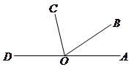

22、若，，那么，理由是 ．

23、如果两个角互补，并且它们的差是30°，那么较大的角是 °．

24、一个角的补角加上14°，等于这个角的余角的5倍，这个角的度数是 ．

25、一个角的补角的等于它的余角，则这个角是 度．

26、已知线段CD延长CD到B，使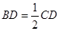，再反向延长CD到A，使AC=CD，若AB=10cm，则CD=_________cm.

27、下列叙述：①延长直线AB到C；②延长射线AB到C；③延长线段AB到C；④反向延长线段BA到C；⑤反向延长射线AB到C其中正确的有_______________(填序号)

28、如图是电力部门进行“网改”时，都尽量地使电线杆排齐，根据____________数学道理说明这样做可以减少电线的用量。
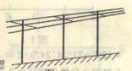

29、已知线段AB=15㎝，BC=5㎝，则线段AC的长度为_________

30、三条直线两两相交，共有__________个交点。

31、经过不同的三个点可以画__________条直线。

32、如图，A是线段BC外任意一点，那么总有BC_______AB+BC(用“>”或“<”填空)，其根据是______________________________
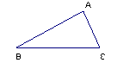

33、如图，共有_________条直线，它们分别是_____________，共有______条线段，它们是________________，射线共有__________条。
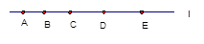

34、木工师傅在锯木板时，往往先在木板两端用墨盒弹一根墨线然后再锯，这样做的根据是_________.

35、若AB=10厘米，BC=5厘米，且A、B、C三点在同一条直线上，则AC的长等于__________厘米。

36、如图，已知M、N是线段AB上的两点，且MN=NB，则点N是线段______的中点， AM= AB-____MN，NB=（____- ____）。
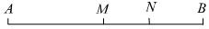

37、延长线段AB到C，使AC的长是AB的4倍，则AB与BC的长度的比是_______。

38、点A在直线上，我们也说直线______点A，我们说连结AB，就是画出_______。

39、如图所示，已知：D是线段AB上一点，M，N分别是AD，DB的中点，则线段AB与线段MN之间的关系是___________。
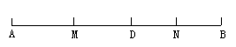

40、在一张圆盘上钉一根木条，若木条能在圆盘上随意转动，需要钉上_________个钉子，若木条不能转动，只需钉上________个钉子。

评卷人 得分 | 三、计算题(注释)

评卷人 得分 | 四、解答题(注释)
41、如图，已知，平分，且，求的度数．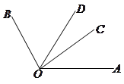

42、已知：，，，求的大小．

43、如图，，，，平分，求的度数．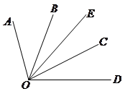

44、如图，是直线上的点，是的平分线，是的平分线，求的度数．
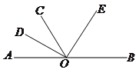
⑴一变：如图，，平分，问是否平分？
⑵二变：如图，点在直线上，且，平分，，下面四个结论，错误的有（ ）
①图中必有3个钝角； ②图中只有3对既相邻又互补的角；
③图中没有45°的角； ④是的平分线．
A．0个 | B．1个 | C．2个 | D．3个

45、已知：，且，求和．

46、如图，小明的一张地图上A、B、C三地，但地图被墨迹污染，C 地具体位置看不清楚了，但知道C地在A地的北偏东30°，在B地的南偏东45°，请你帮他确定C地的位置。

47、有两个角，若第一个角割去它的后，与第二个互余， 若第一个角补上它的后，与第二个角互补，求这两个角的度数。

48、如图，已知∠AOB＝α，以P为顶点，PC为一边作∠CPD＝α，并用移动三角尺的方法验证PC与OB，PD与OA是否平行。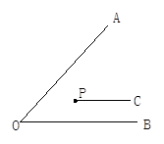

49、如图，已知∠1，∠2，求作一个角，使它等于2∠1－∠2。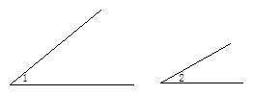

50、动手画一画，再数数
(1)过一点A能画几条直线？
(2)过两点A、B能画几条直线？
(3)已知平面上共有三个点A、B、C，过其中任意两点画直线，可画几条？
(4)已知平面上共有四个点A、B、C、D，过其中任意两点画直线，那么可画多少条直线？
(5)已知平面上共有n个点(n为不小于3的整数)，其中任意三个点都不在同一直线上，那么连接任意两点，可画多少条直线？

试卷答案
1.A
2.C
3.D
4.D
5.D
6.D
7.D
8.D
9.C
10.B
11.D
12.B
13.B
14.B
15.D
16.D
17.C
18.B
19.B
20.A
21.35°，60°，85°
22.，同角的余角相等
23.
24.
25.
26.4
27.③④⑤
28.两点之间，线段最短
29.10厘米或20厘米
30.1或3
31.1或3
32.<，两点之间线段最短
33.1，直线AB或直线L或用直线上任意两个大写字母即可，10，线段AB，AC，AD，AE， BC，BD，BE，CD，CE ，DE，10
34.两点确定一条直线
35.5或15
36.MB，2， AB-AM
37.1：3
38.经过，线段AB
39.AB=2MN
40.1，2
41.120°
42.40°或60°或160°或180°
43.
44.A
45.∠，∠
46.C地有A地北偏东30°，与B地南偏东45°两条方向线的交点处
47.90°和30°。
48.见解析
49.见解析
50.(1)过一点A能画无数条直线。
(2)过两点A、B只能画一条直线
(3)可画1条或3条
(4)可画1条或4条或6条
(5)一共能画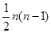条

